МИНИСТЕРСТВО ОБРАЗОВАНИЯ И НАУКИ КЫРГЫЗСКОЙ РЕСПУБЛИКИ
НАРЫНСКИЙ ГОСУДАРСТВЕННЫЙ УНИВЕРСИТЕТим. С.НААМАТОВА
КАФЕДРА “АГРАРНО И ТЕХНОЛОГИЧЕСКОГО” ДИСЦИПЛИН

“СОГЛАСОВАНО”

Начальник учебного отдела

Г.А. Касымова

«М » D-9 2022 г.
' “ УТВЕРЖ ДАЮ ’

й работе обаева 2022

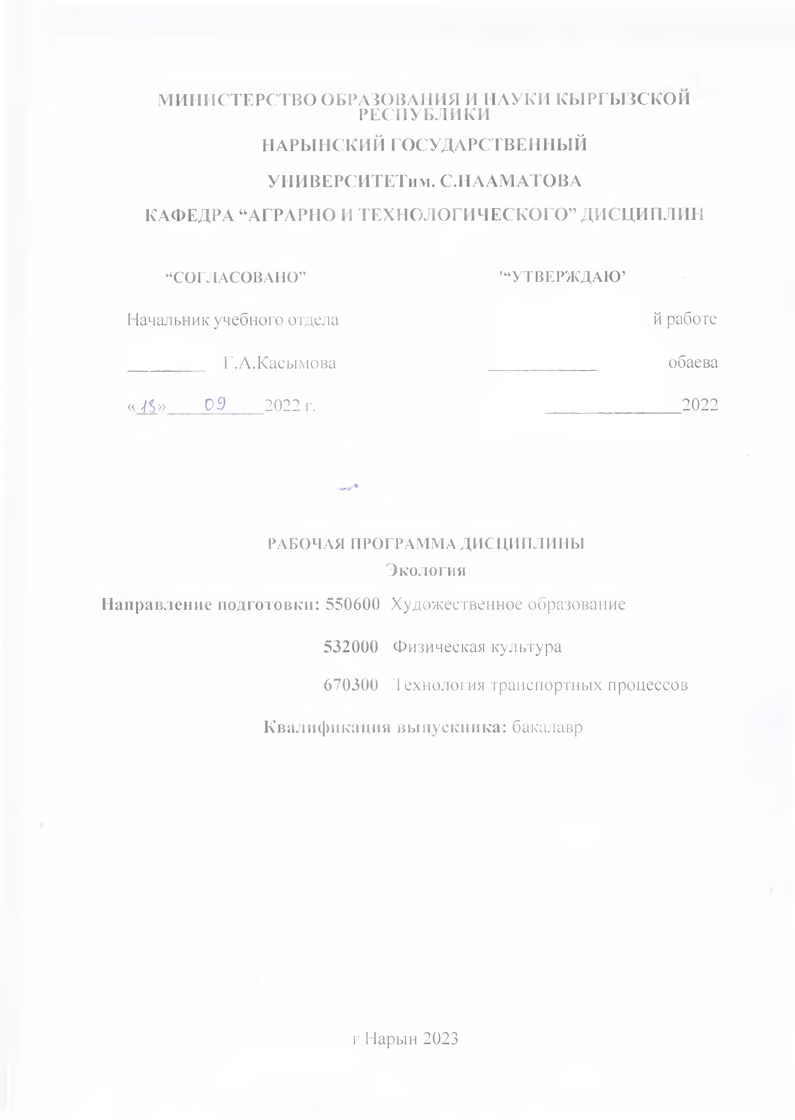



РАБОЧАЯ ПРОГРАММА ДИСЦИПЛИНЫ
Экология
Направление подготовки: 550600 Художественное образование

532000 Физическая культура
670300 Технология транспортных процессов

Квалификация выпускника: бакалавр

г Нарын 2023

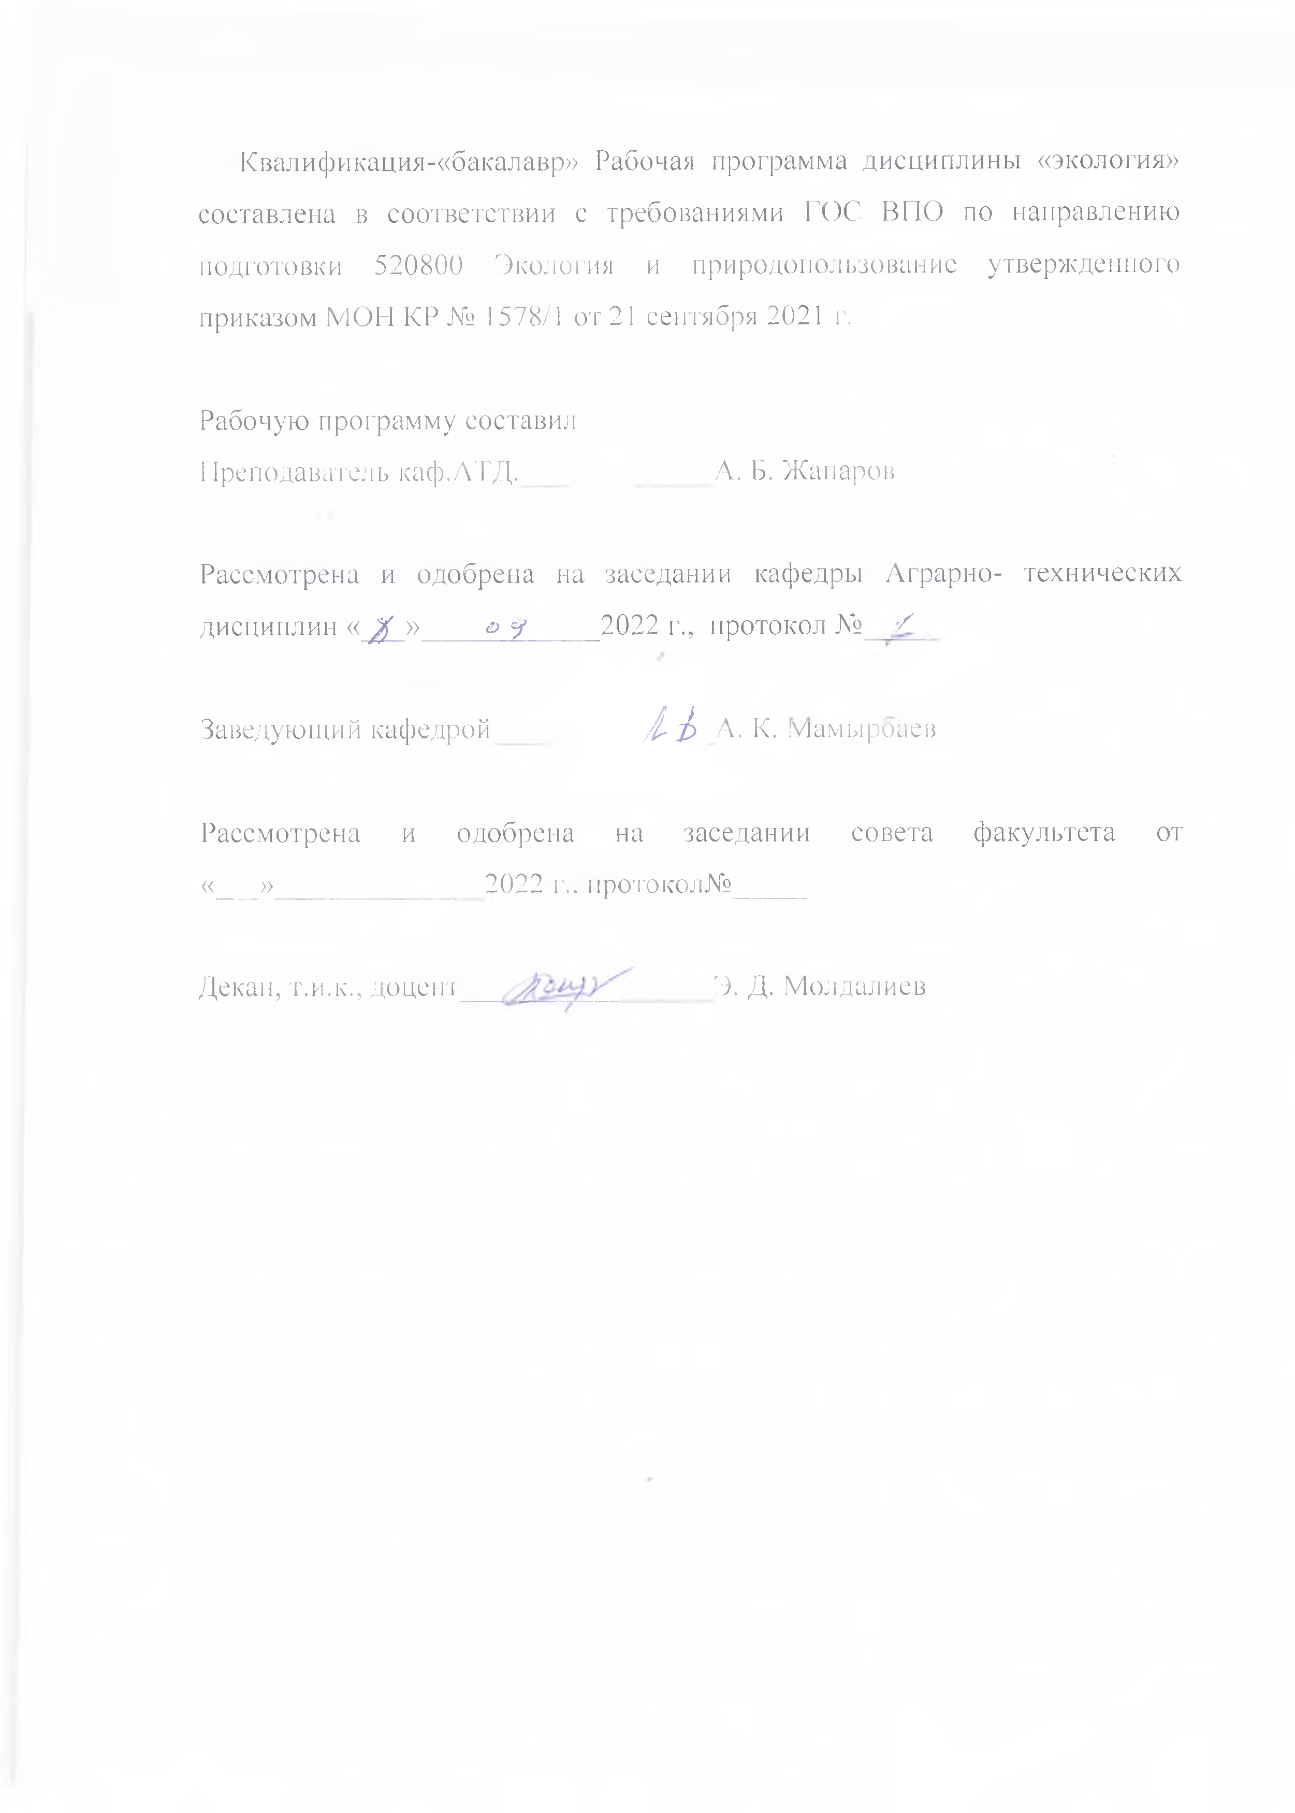


Квалификация-«бакалавр» Рабочая программа дисциплины «экология» составлена в соответствии с требованиями ГОС ВПО по направлению подготовки 520800 Экология и природопользование утвержденного приказом МОН КР № 1578/1 от 21 сентября 2021 г.

Рабочую программу составил
Преподаватель каф.АТД. А. В. Жапаров

Рассмотрена и одобрена на заседании кафедры Аграрно- технических дисциплин « $ » о 'j 2022 г., протокол № S

Заведующий кафедрой И А. К. мамыроаев

Рассмотрена и одобрена на заседании совета факультета от
« » 2022 г.. протокол№

Декан, т.и.к., доцеш Э. Д. Молдалисв

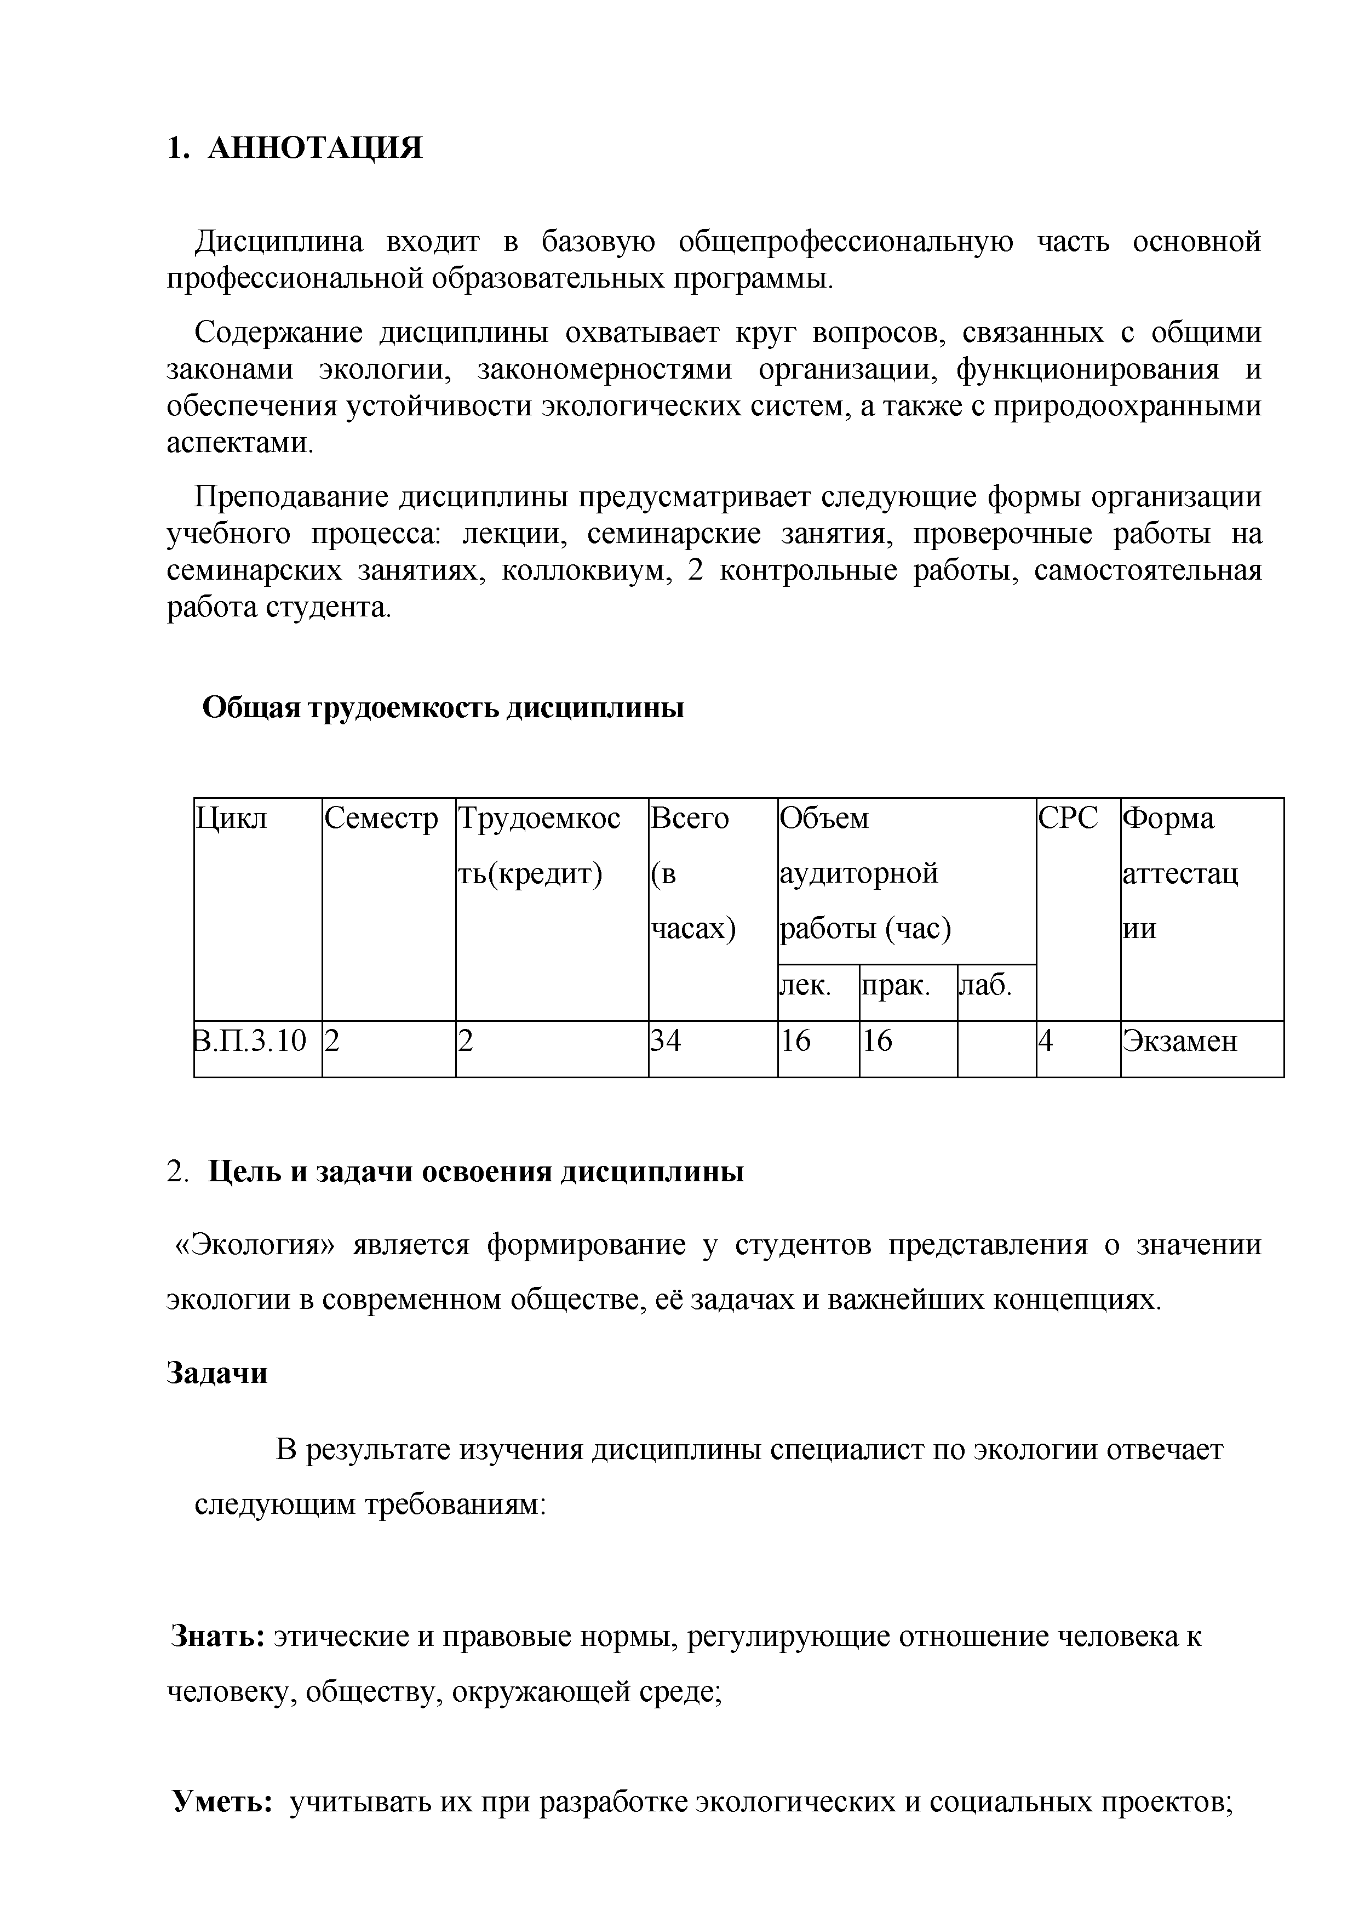
АННОТАЦИЯ

Дисциплина входит в базовую общепрофессиональную часть основной профессиональной образовательных программы.
Содержание дисциплины охватывает круг вопросов, связанных с общими законами экологии, закономерностями организации, функционирования и обеспечения устойчивости экологических систем, а также с природоохранными аспектами.
Преподавание дисциплины предусматривает следующие формы организации учебного процесса: лекции, семинарские занятия, проверочные работы на семинарских занятиях, коллоквиум, 2 контрольные работы, самостоятельная работа студента.

Общая трудоемкость дисциплины

Цикл | Семестр | Трудоемкос ть(кредит) | Всего  (в часах) | Объем аудиторной  работы (час) |  | СРС | Форма  аттестац ии
 |  |  |  | лек. | прак. | лаб.
В.П.3.10 | 2 | 2 | 34 | 16 | 16 | 4 | Экзамен

- Цель и задачи освоения дисциплины
«Экология» является формирование у студентов представления о значении экологии в современном обществе, её задачах и важнейших концепциях.
Задачи

В результате изучения дисциплины специалист по экологии отвечает следующим требованиям:

Знать: этические и правовые нормы, регулирующие отношение человека к человеку, обществу, окружающей среде;

Уметь: учитывать их при разработке экологических и социальных проектов;

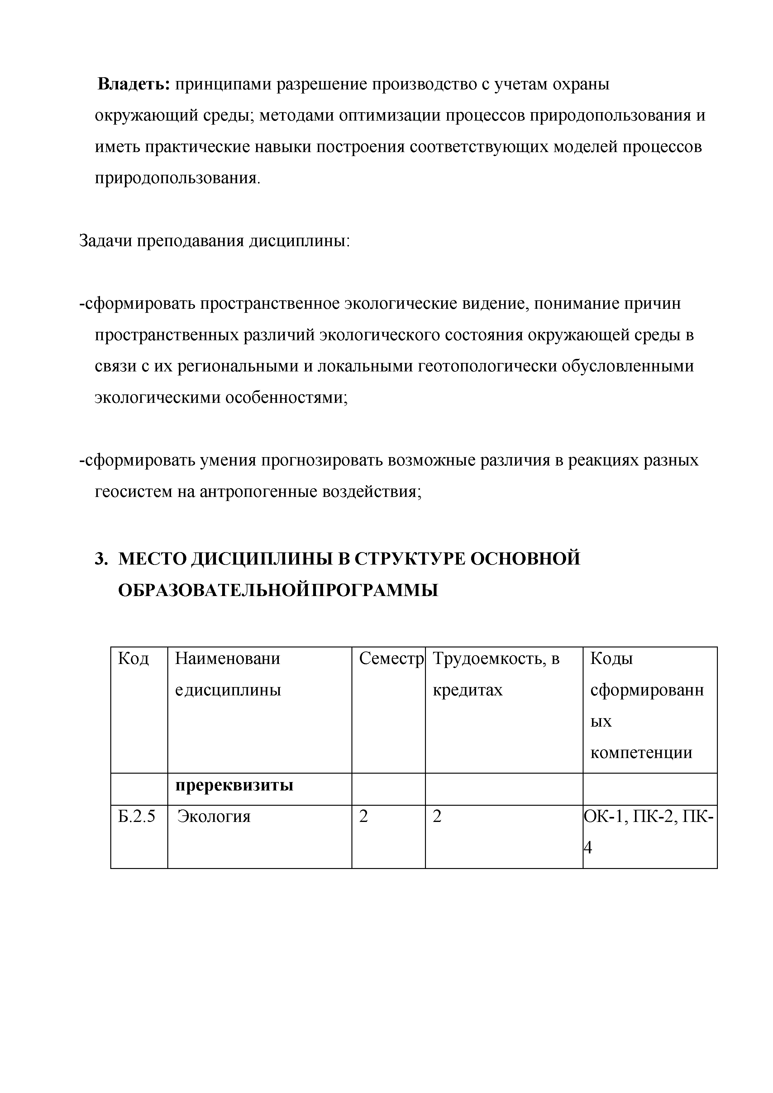
Владеть: принципами разрешение производство с учетам охраны окружающий среды; методами оптимизации процессов природопользования и иметь практические навыки построения соответствующих моделей процессов природопользования.

Задачи преподавания дисциплины:

-сформировать пространственное экологические видение, понимание причин пространственных различий экологического состояния окружающей среды в связи с их региональными и локальными геотопологически обусловленными экологическими особенностями;

-сформировать умения прогнозировать возможные различия в реакциях разных геосистем на антропогенные воздействия;

МЕСТО ДИСЦИПЛИНЫ В СТРУКТУРЕ ОСНОВНОЙ ОБРАЗОВАТЕЛЬНОЙПРОГРАММЫ

Код | Наименовани едисциплины | Семестр | Трудоемкость, в кредитах | Коды сформированн ых  компетенции
 | пререквизиты
Б.2.5 | Экология | 2 | 2 | ОК-1, ПК-2, ПК-  4

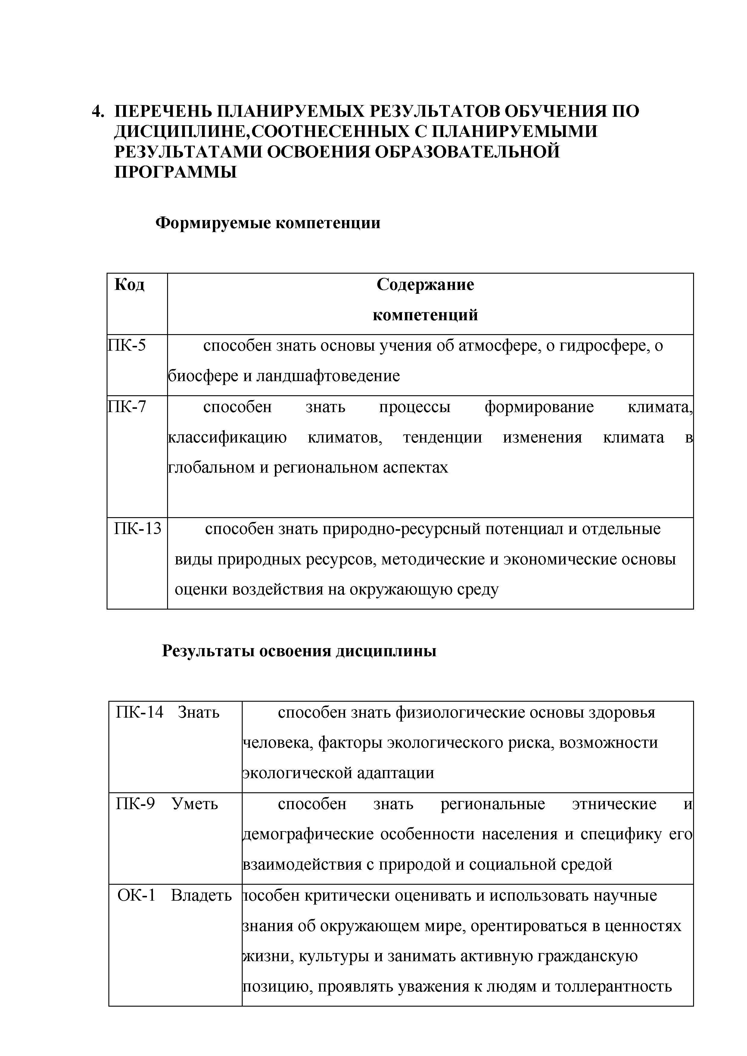
- ПЕРЕЧЕНЬ ПЛАНИРУЕМЫХ РЕЗУЛЬТАТОВ ОБУЧЕНИЯ ПО ДИСЦИПЛИНЕ, СООТНЕСЕННЫХ С ПЛАНИРУЕМЫМИ РЕЗУЛЬТАТАМИ ОСВОЕНИЯ ОБРАЗОВАТЕЛЬНОЙ ПРОГРАММЫ

Формируемые компетенции

Код | Содержание  компетенций
ПК-5 | способен знать основы учения об атмосфере, о гидросфере, о  биосфере и ландшафтоведение
ПК-7 | способен знать процессы формирование климата, классификацию климатов, тенденции изменения климата в глобальном и региональном аспектах
ПК-13 | способен знать природно-ресурсный потенциал и отдельные виды природных ресурсов, методические и экономические основы оценки воздействия на окружающую среду

Результаты освоения дисциплины

ПК-14 Знать | способен знать физиологические основы здоровья  человека, факторы экологического риска, возможности экологической адаптации
ПК-9 Уметь | способен знать региональные этнические и демографические особенности населения и специфику его  взаимодействия с природой и социальной средой
ОК-1 Владеть | особен критически оценивать и использовать научные знания об окружающем мире, орентироваться в ценностях жизни, культуры и занимать активную гражданскую  позицию, проявлять уважения к людям и толлерантность

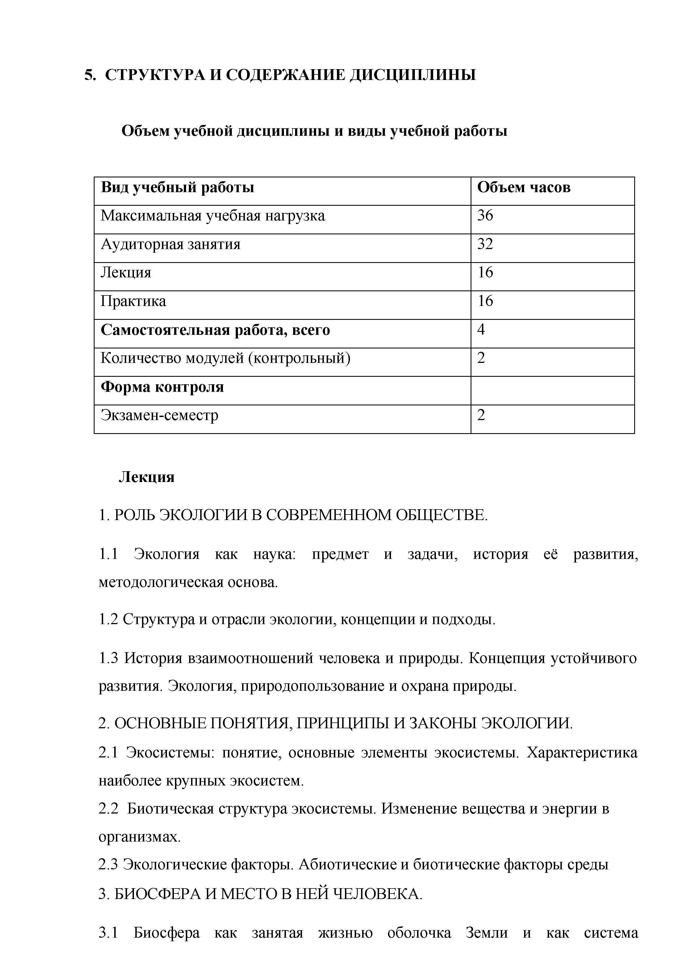
СТРУКТУРА И СОДЕРЖАНИЕ ДИСЦИПЛИНЫ

Объем учебной дисциплины и виды учебной работы

Вид учебный работы | Объем часов
Максимальная учебная нагрузка | 36
Аудиторная занятия | 32
Лекция | 16
Практика | 16
Самостоятельная работа, всего | 4
Количество модулей (контрольный) | 2
Форма контроля
Экзамен-семестр | 2

Лекция

  - РОЛЬ ЭКОЛОГИИ В СОВРЕМЕННОМ ОБЩЕСТВЕ.

    - Экология как наука: предмет и задачи, история её развития, методологическая основа.
    - Структура и отрасли экологии, концепции и подходы.

    - История взаимоотношений человека и природы. Концепция устойчивого развития. Экология, природопользование и охрана природы.
  - ОСНОВНЫЕ ПОНЯТИЯ, ПРИНЦИПЫ И ЗАКОНЫ ЭКОЛОГИИ.
    - Экосистемы: понятие, основные элементы экосистемы. Характеристика наиболее крупных экосистем.
    - Биотическая структура экосистемы. Изменение вещества и энергии в организмах.
    - Экологические факторы. Абиотические и биотические факторы среды
  - БИОСФЕРА И МЕСТО В НЕЙ ЧЕЛОВЕКА.

    - Биосфера как занятая жизнью оболочка Земли и как система

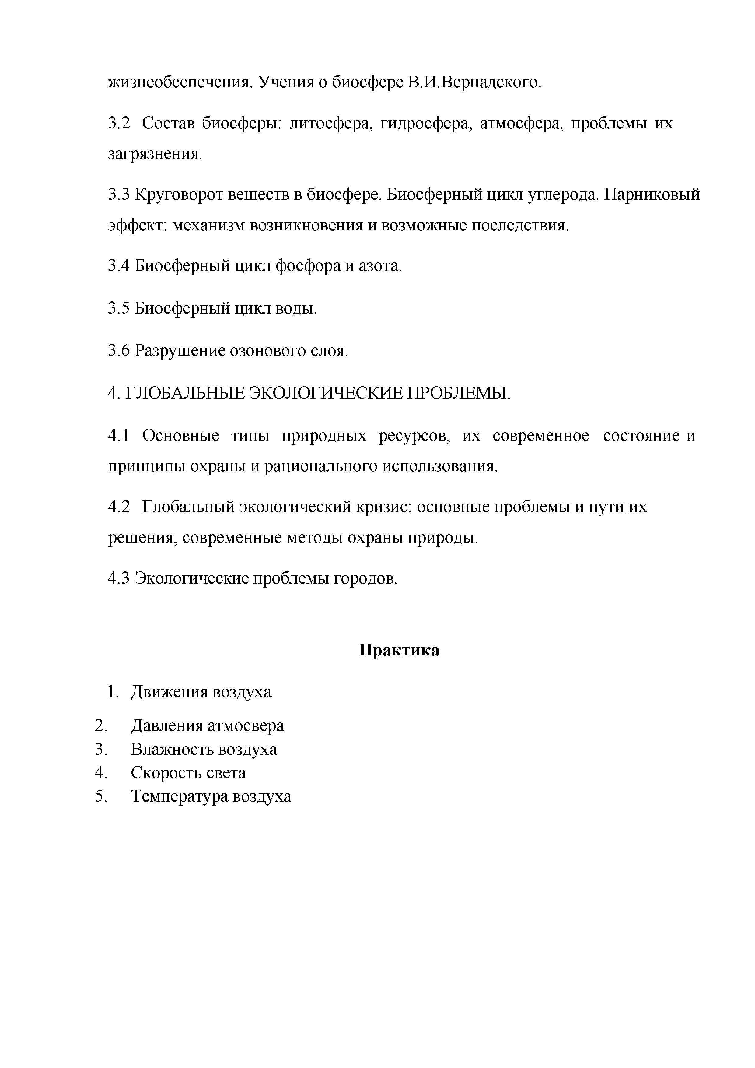
жизнеобеспечения. Учения о биосфере В.И.Вернадского.

    - Состав биосферы: литосфера, гидросфера, атмосфера, проблемы их загрязнения.
    - Круговорот веществ в биосфере. Биосферный цикл углерода. Парниковый эффект: механизм возникновения и возможные последствия.
    - Биосферный цикл фосфора и азота.

    - Биосферный цикл воды.

    - Разрушение озонового слоя.

  - ГЛОБАЛЬНЫЕ ЭКОЛОГИЧЕСКИЕ ПРОБЛЕМЫ.

    - Основные типы природных ресурсов, их современное состояние и принципы охраны и рационального использования.
    - Глобальный экологический кризис: основные проблемы и пути их решения, современные методы охраны природы.
    - Экологические проблемы городов.

Практика

1. | Движения воздуха
2. | Давления атмосвера
3. | Влажность воздуха
4. | Скорость света
5. | Температура воздуха

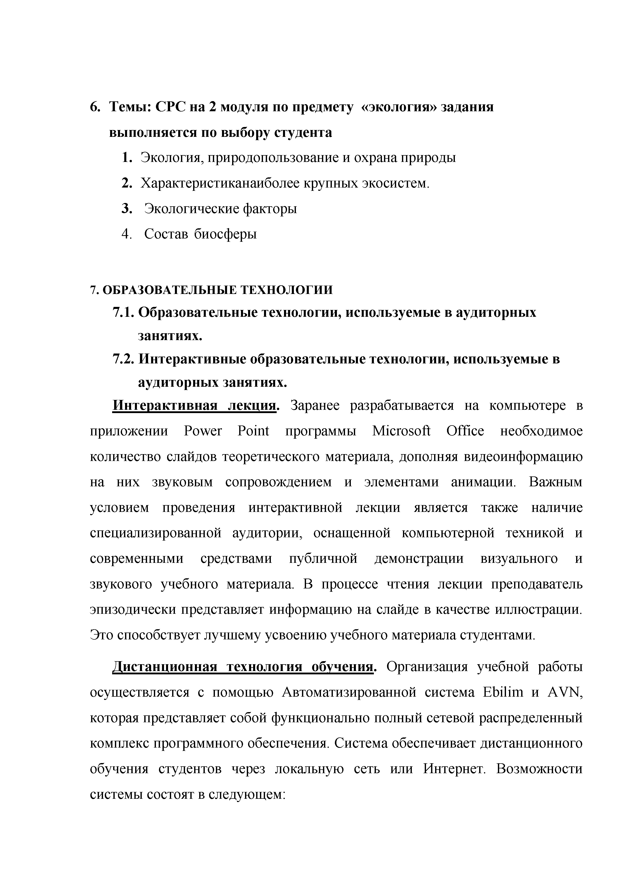
- Темы: СРС на 2 модуля по предмету «экология» задания выполняется по выбору студента
- Экология, природопользование и охрана природы
- Характеристиканаиболее крупных экосистем.
- Экологические факторы
- Состав биосферы

- ОБРАЗОВАТЕЛЬНЫЕ ТЕХНОЛОГИИ
  - Образовательные технологии, используемые в аудиторных занятиях.
  - Интерактивные образовательные технологии, используемые в аудиторных занятиях.
Интерактивная лекция. Заранее разрабатывается на компьютере в приложении Power Point программы Microsoft Office необходимое количество слайдов теоретического материала, дополняя видеоинформацию на них звуковым сопровождением и элементами анимации. Важным условием проведения интерактивной лекции является также наличие специализированной аудитории, оснащенной компьютерной техникой и современными средствами публичной демонстрации визуального и звукового учебного материала. В процессе чтения лекции преподаватель эпизодически представляет информацию на слайде в качестве иллюстрации. Это способствует лучшему усвоению учебного материала студентами.
Дистанционная технология обучения. Организация учебной работы осуществляется с помощью Автоматизированной система Ebilim и AVN, которая представляет собой функционально полный сетевой распределенный комплекс программного обеспечения. Система обеспечивает дистанционного обучения студентов через локальную сеть или Интернет. Возможности системы состоят в следующем:

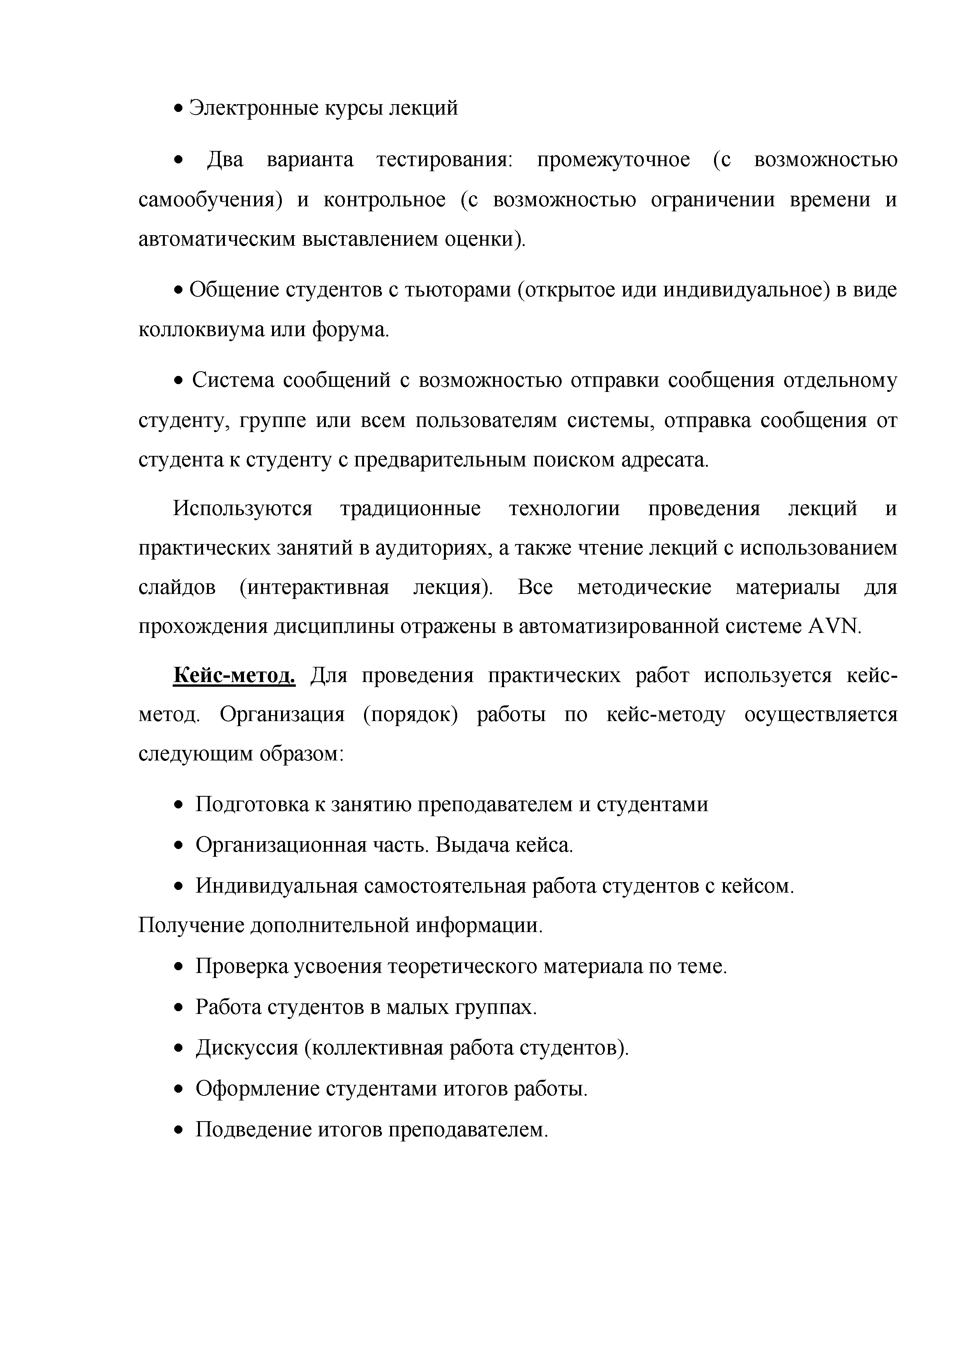
    - Электронные курсы лекций
    - Два варианта тестирования: промежуточное (с возможностью самообучения) и контрольное (с возможностью ограничении времени и автоматическим выставлением оценки).
    - Общение студентов с тьюторами (открытое иди индивидуальное) в виде коллоквиума или форума.
    - Система сообщений с возможностью отправки сообщения отдельному студенту, группе или всем пользователям системы, отправка сообщения от студента к студенту с предварительным поиском адресата.
Используются традиционные технологии проведения лекций и практических занятий в аудиториях, а также чтение лекций с использованием слайдов (интерактивная лекция). Все методические материалы для прохождения дисциплины отражены в автоматизированной системе AVN.
Кейс-метод. Для проведения практических работ используется кейс­ метод. Организация (порядок) работы по кейс-методу осуществляется следующим образом:
    - Подготовка к занятию преподавателем и студентами
    - Организационная часть. Выдача кейса.
    - Индивидуальная самостоятельная работа студентов с кейсом. Получение дополнительной информации.
    - Проверка усвоения теоретического материала по теме.
    - Работа студентов в малых группах.
    - Дискуссия (коллективная работа студентов).
    - Оформление студентами итогов работы.
    - Подведение итогов преподавателем.

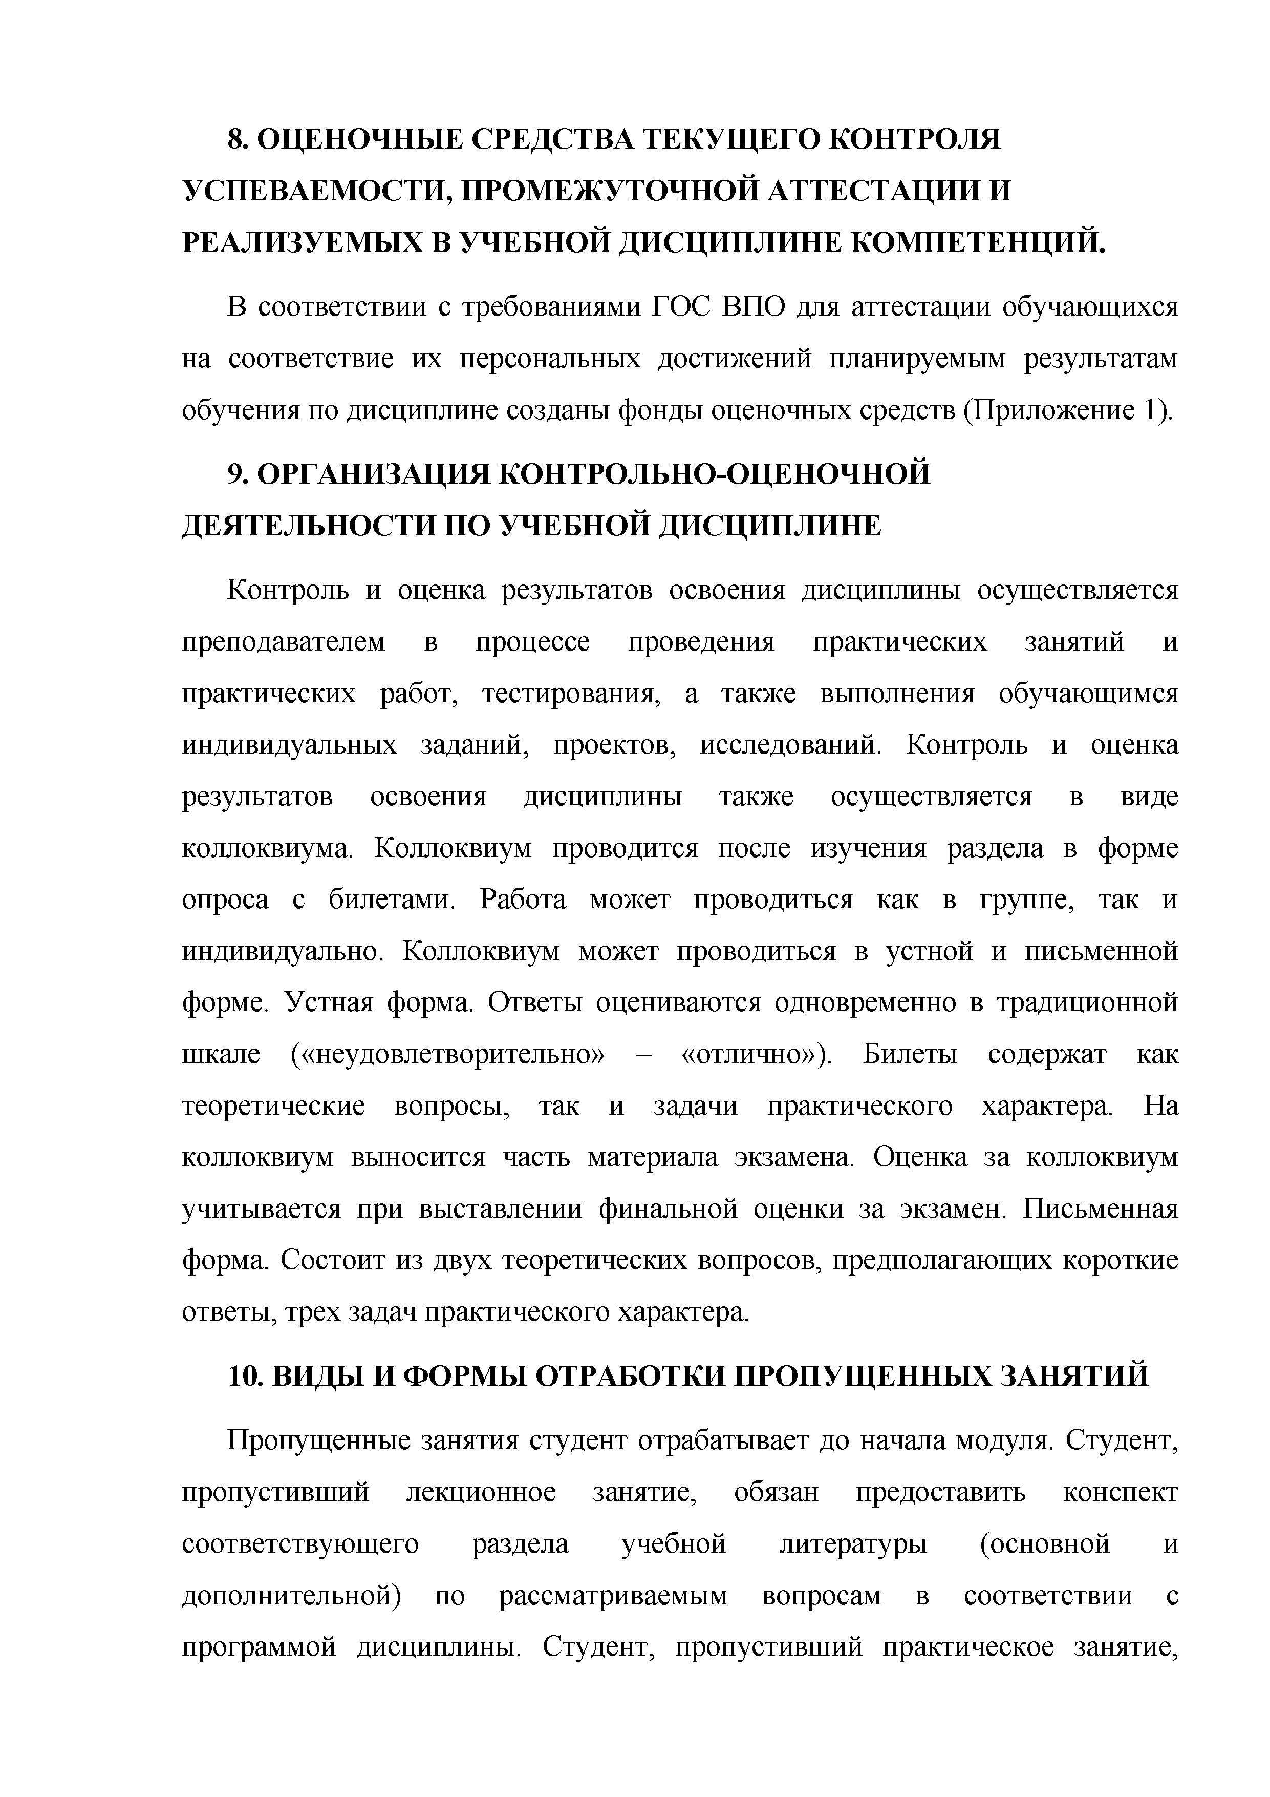
ОЦЕНОЧНЫЕ СРЕДСТВА ТЕКУЩЕГО КОНТРОЛЯ УСПЕВАЕМОСТИ, ПРОМЕЖУТОЧНОЙ АТТЕСТАЦИИ И РЕАЛИЗУЕМЫХ В УЧЕБНОЙ ДИСЦИПЛИНЕ КОМПЕТЕНЦИЙ.
В соответствии с требованиями ГОС ВПО для аттестации обучающихся на соответствие их персональных достижений планируемым результатам обучения по дисциплине созданы фонды оценочных средств (Приложение 1).

ОРГАНИЗАЦИЯ КОНТРОЛЬНО-ОЦЕНОЧНОЙ ДЕЯТЕЛЬНОСТИ ПО УЧЕБНОЙ ДИСЦИПЛИНЕ
Контроль и оценка результатов освоения дисциплины осуществляется преподавателем в процессе проведения практических занятий и практических работ, тестирования, а также выполнения обучающимся индивидуальных заданий, проектов, исследований. Контроль и оценка результатов освоения дисциплины также осуществляется в виде коллоквиума. Коллоквиум проводится после изучения раздела в форме опроса с билетами. Работа может проводиться как в группе, так и индивидуально. Коллоквиум может проводиться в устной и письменной форме. Устная форма. Ответы оцениваются одновременно в традиционной шкале («неудовлетворительно» - «отлично»). Билеты содержат как теоретические вопросы, так и задачи практического характера. На коллоквиум выносится часть материала экзамена. Оценка за коллоквиум учитывается при выставлении финальной оценки за экзамен. Письменная форма. Состоит из двух теоретических вопросов, предполагающих короткие ответы, трех задач практического характера.

ВИДЫ И ФОРМЫ ОТРАБОТКИ ПРОПУЩЕННЫХ ЗАНЯТИЙ
Пропущенные занятия студент отрабатывает до начала модуля. Студент, пропустивший лекционное занятие, обязан предоставить конспект соответствующего раздела учебной литературы (основной и дополнительной) по рассматриваемым вопросам в соответствии с программой дисциплины. Студент, пропустивший практическое занятие,

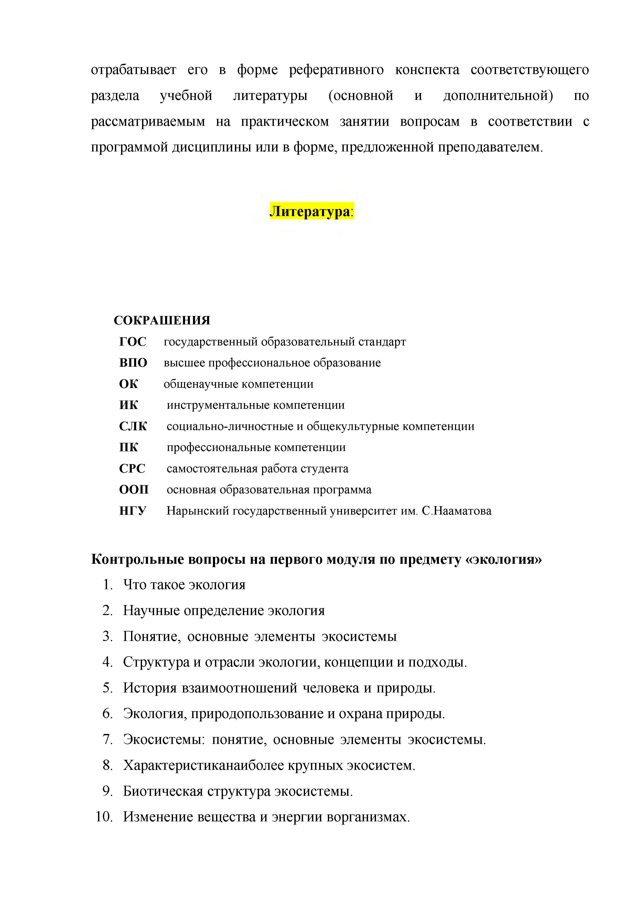
отрабатывает его в форме реферативного конспекта соответствующего раздела учебной литературы (основной и дополнительной) по рассматриваемым на практическом занятии вопросам в соответствии с программой дисциплины или в форме, предложенной преподавателем.

Литература:

СОКРАЩЕНИЯ
ГОС государственный образовательный стандарт
ВПО высшее профессиональное образование
ОК общенаучные компетенции
ИК инструментальные компетенции
СЛК социально-личностные и общекультурные компетенции
ПК профессиональные компетенции
СРС самостоятельная работа студента
ООП основная образовательная программа
НГУ Нарынский государственный университет им. С.Нааматова

Контрольные вопросы на первого модуля по предмету «экология»
- Что такое экология
- Научные определение экология
- Понятие, основные элементы экосистемы
- Структура и отрасли экологии, концепции и подходы.
- История взаимоотношений человека и природы.
- Экология, природопользование и охрана природы.
- Экосистемы: понятие, основные элементы экосистемы.
- Характеристиканаиболее крупных экосистем.
- Биотическая структура экосистемы.
- Изменение вещества и энергии ворганизмах.

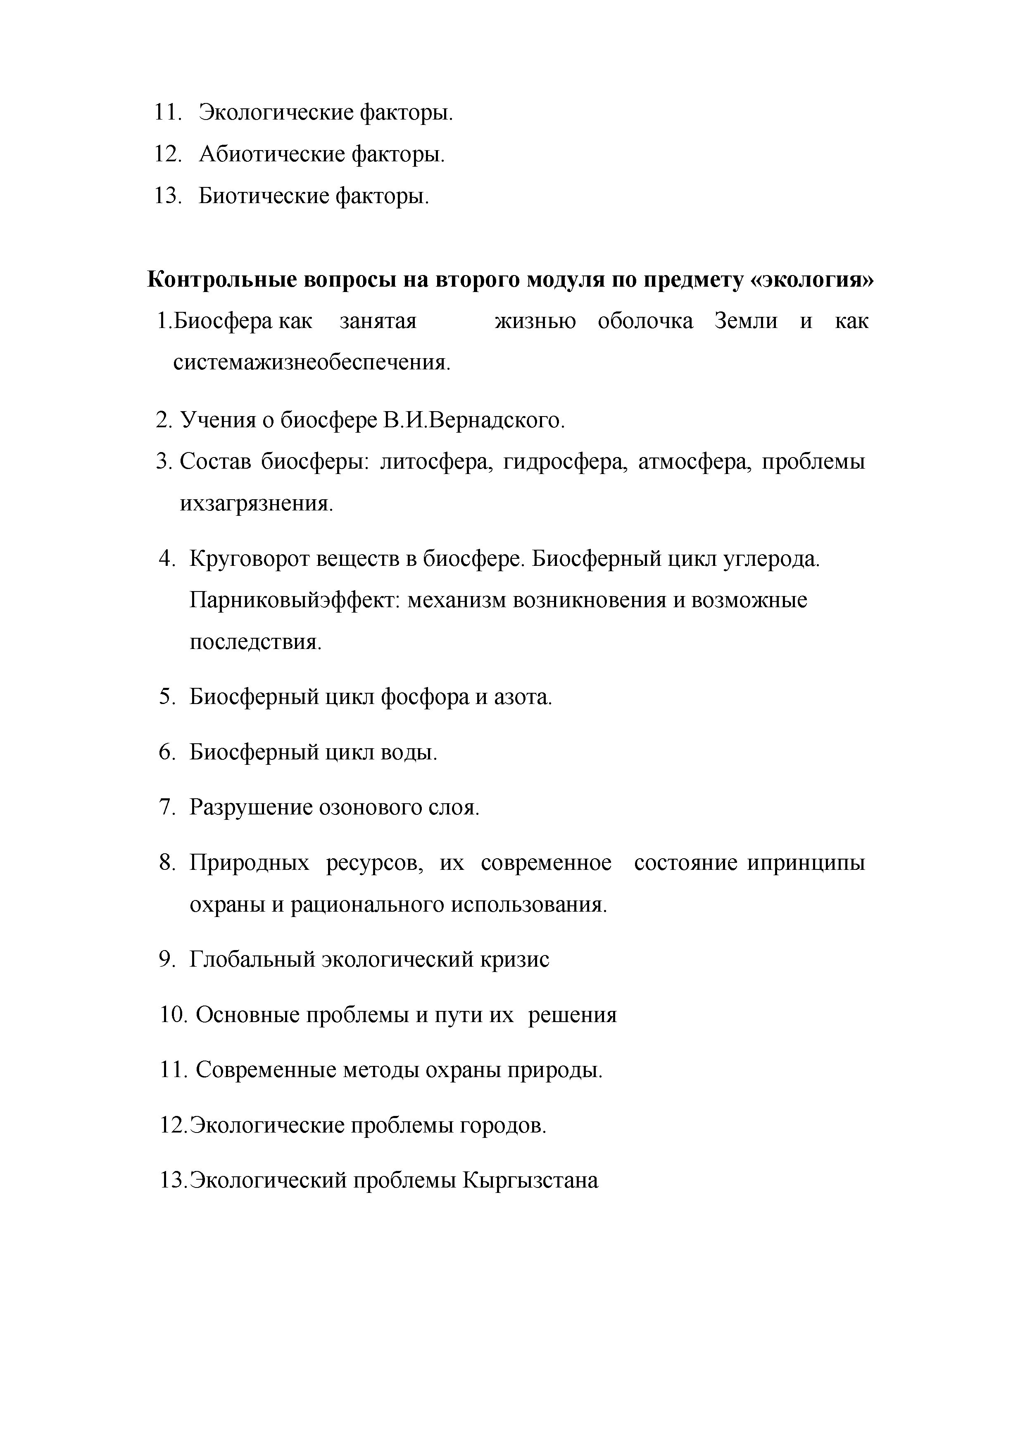
- Экологические факторы.
- Абиотические факторы.
- Биотические факторы.

Контрольные вопросы на второго модуля по предмету «экология»
- Биосфера как занятая жизнью оболочка Земли и как системажизнеобеспечения.
- Учения о биосфере В.И.Вернадского.
- Состав биосферы: литосфера, гидросфера, атмосфера, проблемы ихзагрязнения.
- Круговорот веществ в биосфере. Биосферный цикл углерода. Парниковыйэффект: механизм возникновения и возможные последствия.
- Биосферный цикл фосфора и азота.
- Биосферный цикл воды.
- Разрушение озонового слоя.
- Природных ресурсов, их современное состояние ипринципы охраны и рационального использования.
- Глобальный экологический кризис
- Основные проблемы и пути их решения
- Современные методы охраны природы.
- Экологические проблемы городов.
- Экологический проблемы Кыргызстана

